CONSELHO ESTADUAL DE EDUCAÇÃO
PRAÇA DA REPÚBLICA, 53 - FONE: 3255-2044
CEP: 01045-903 - FAX: Nº 3231-1518

PROCESSO CEE Nº : 449/2009
INTERESSADA : USP / Faculdade de Medicina de Ribeirão Preto
ASSUNTO : Renovação do Reconhecimento do Curso de Graduação
em Fonoaudiologia
RELATOR : Cons. Joaquim Pedro Villaça de Souza Campos
PARECER CEE Nº : 62/2010 CES “D” Aprovado em 24-02-2010
Comunicado ao Pleno em 03-03-2010

CONSELHO PLENO

1. RELATÓRIO
1.1 HISTÓRICO
A Magnífica Pró-Reitora da Universidade de São Paulo – USP solicita a Renovação do Reconhecimento do Curso de Graduação em Fonoaudiologia (fls. 2), junto à Faculdade de Medicina de Ribeirão Preto, nos termos da Deliberação CEE nº 63/2007 e 48/2005.
Para emissão de Parecer Técnico foi indicada a Especialista Professora Doutora Vera Lucia Garcia, conforme Portaria CEE/GP nº. 223/2009 - DOE de 15/08/2009 (fls.07), manifestando-se, favoravelmente, nos termos do Relatório circunstanciado anexado aos autos de fls.08 a fls.13.

1.2 APRECIAÇÃO
Nos termos da norma legal, em epígrafe, pedido de renovação do reconhecimento deve ser acompanhado de Relatório Síntese conforme anexo na Deliberação CEE nº 63/2007, que apresentou os parâmetros para Implantação de Relatório Síntese visando à Renovação de Reconhecimento de Cursos em Instituições de Educação Superior do Sistema Estadual de Ensino
Considerando a norma legal, acima, passo a informar os autos como segue:
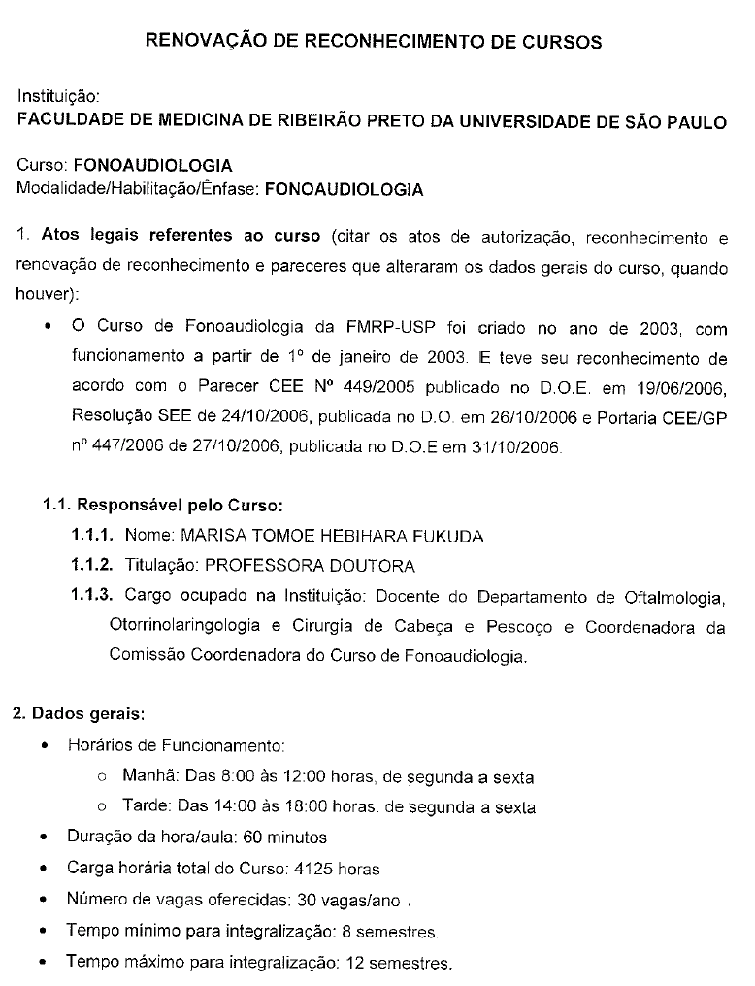
Constam nos autos as descrições detalhadas da infraestrutura.
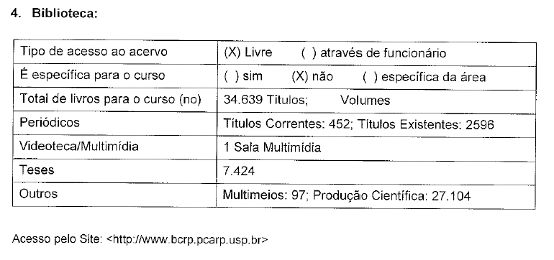

Consta nos autos a relação nominal dos docentes do curso.
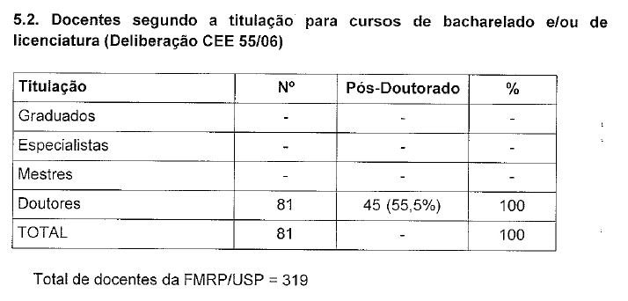
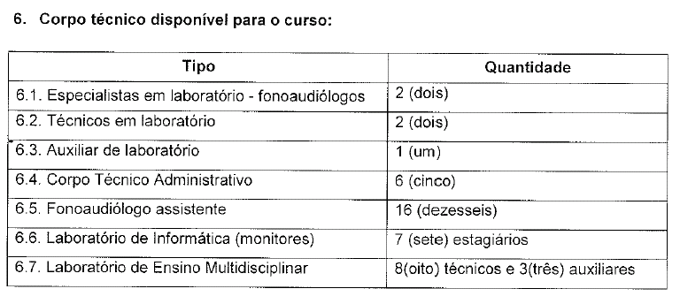
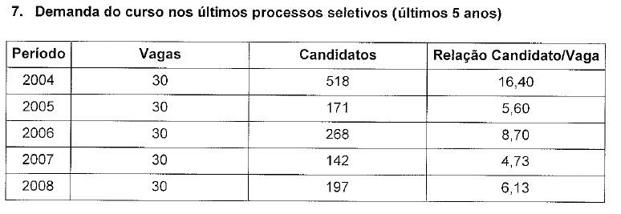
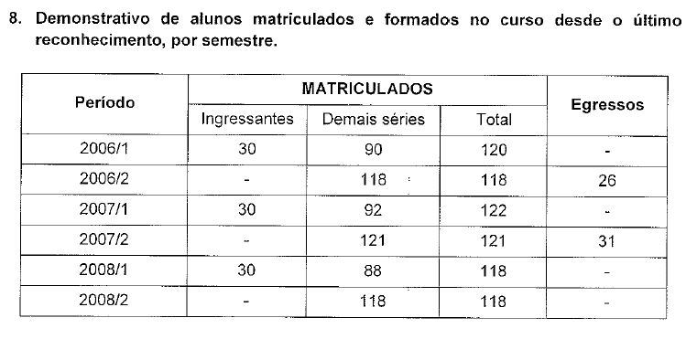9. Matriz Curricular
Foi analisada pelo especialista e considerada adequada à Resolução CNE/CES nº 03/2007 referente às Diretrizes Curriculares Nacionais.
II – DAS CONSIDERAÇÕES DO ESPECIALISTA
Após análise do Relatório síntese e do projeto pedagógico, o Especialista, em seu Relatório circunstanciado, anexado de fls.08 a fls.13, manifestou-se favoravelmente à Renovação do Curso de Graduação em Fonoaudiologia, oferecido pela Faculdade de Medicina de Ribeirão Preto da USP, conforme conclusão abaixo transcrita:
“Embora o Curso de Fonoaudiologia, da FMRP/USP tenha no seu perfil de egresso uma ênfase na formação no campo clínico-terapêutico fonoaudiológico, as Diretrizes Curriculares Nacionais em Fonoaudiologia, apontam para práticas voltadas para a inserção do aluno no Sistema de Saúde, indicado no referido Curso em disciplinas de saúde coletiva/atenção primária e cenários de prática nos núcleos de saúde da família.
‘A produção científica do grupo de docentes fonoaudiólogos tem inserção nacional e internacional, mas não há clareza quanto às linhas de pesquisa dos docentes e a inserção dos alunos nos grupos de pesquisa existentes.

‘O Projeto Político Pedagógico do Curso e as ementas apresentadas revelam um curso tradicional e com conhecimento e práticas intra e intercursos ainda pouco articuladas.

‘Considerando-se os dados apresentados no processo 449/2009, recomendo a renovação do reconhecimento do curso de Fonoaudiologia da Faculdade de Medicina de Ribeirão Preto da Universidade de São Paulo”.

2. CONCLUSÃO
Aprova-se, com fundamento nas Deliberações CEE nº 48/05 e 63/07, o pedido de Renovação do Reconhecimento do Curso de Graduação em Fonoaudiologia, oferecido pela Faculdade de Medicina de Ribeirão Preto, da Universidade de São Paulo, pelo prazo de cinco anos.
A presente renovação do reconhecimento tornar-se-á efetiva por ato próprio deste Conselho, após homologação deste Parecer pela Secretaria de Estado de Educação.
São Paulo, 2 de fevereiro de 2010

a) Consº. Joaquim Pedro V. de Souza Campos
Relator

3. DECISÃO DA CÂMARA
A CÂMARA DE EDUCAÇÃO SUPERIOR adota, como seu Parecer, o Voto do Relator.
Presentes os Conselheiros: Angelo Luiz Cortelazzo, Custódio Filipe de Jesus Pereira, Décio Lencioni Machado, João Grandino Rodas, João Cardoso Palma Filho, Joaquim Pedro Villaça de Souza Campos, Marcos Antonio Monteiro, Maria Elisa Ehrhardt Carbonari, Maria Lúcia M. C. Vasconcelos, Mário Vedovello Filho e Nina Beatriz Stocco Ranieri.
Sala da Câmara de Educação Superior, em 24 de fevereiro de 2010.
a) Cons. João Cardoso Palma Filho
Presidente

DELIBERAÇÃO PLENÁRIA
O CONSELHO ESTADUAL DE EDUCAÇÃO toma conhecimento da decisão da Câmara de Educação Superior, nos termos do Voto do Relator.
Sala “Carlos Pasquale”, em 03 de março de 2010.

ARTHUR FONSECA FILHO
Presidente

Publicado no DOE em 04/03/2010 Seção I Página 20
Res.SEE de 11/3/10, public. Em 12/03/10 Seção I Página 115
Portaria CEE GP nº 54/2010, public. Em 13/3/10 Página 30

